

**熱中症にご用心！！**

**7月**

これからますます暑さが厳しくなっていきます。そこで、気をつけなければならないのが「 **熱中症** 」です。そして、熱中症の発症ピークは**７～８月**であり、まさにこれからの時期なのです！

**熱中症ってどんな病気？？**

高温環境のもとでの運動や労働などにより体内に熱がたまり、体温調節の

機能がうまく働かず、全身に様々な不調をきたす病気です。

高齢の方では温度に対する感覚が弱くなるために暑さや体の水分不足を自覚

しにくいこと、体の熱を放散しにくいことから特に注意が必要です。

※熱中症は、屋外だけでなく屋内にいる場合でもかかることがあるため、

気温・温度が高くなる夏場は十分に注意しましょう。

**こんな症状はないですか？？**

□ めまい、立ちくらみがする　　　　□ 体がだるい、力が入らない

□ 頭痛がする　　　　　　　　　　　□ けいれんが見られる

□ 吐き気がある　　　　　　　　　　□ 普段通りに歩くことができない

□ 大量の汗が出る

上のような症状が見られる場合は、熱中症の可能性があります。

**☆　予防対策　☆**

・部屋の温度をこまめにチェック（普段過ごす部屋には温度計を置くことをお奨めします）

・室温28℃を超えないように、エアコンや扇風機を上手に使おう

・のどがいたと感じたら必ず水分補給

・のどが渇かなくてもこまめに水分補給

・外出の際は体をしめつけない涼しい服装で、日よけ対策（帽子、日傘などの使用）

・無理をせず、適度に休憩を　　　　　　　　　　　※総務省消防庁

・日頃から栄養バランスの良い食事と体力作りを　　www.fdma.go.jp/html/data/tuchi2306/pdf/230614-1.pdf

**☆　応急処置　☆**

熱中症にかからないことが一番ですが・・・

もし、なってしまったら次のような処置がすぐにとれるよう覚えておきましょう。

・涼しい日陰やクーラーのきいた室内に移動する

・衣類をゆるめて休む

・保冷剤、冷たいタオル、氷などで体を冷やす

・水分を補給する

**私たちの体の約60％は水分だと言われています。この水分は、体への栄養分の運搬、老廃物の排泄、体温調節など**

**さまざまなはたらきのために欠かせません。そのため、排泄や発汗により失われた分の水分を補う必要があります。**

「のどがかわいたな～。」と思ったら、それは脱水が始まっている証拠です。のどのかわきを感じる前に、

　水分補給することを心がけましょう。そこで、水を飲む効果的なタイミングをお教えします！！

**◆寝る前後　　　　　　　　　　　　　　　　　◆運動の前後**

就寝中は水分を摂らないため脱水傾向になります。　　　　　大量の汗をかく運動の前後はもちろん、運動中

寝る前、起きた時に水を飲みましょう。　　　　　　　　　　でもかわきを感じる前に水を飲みましょう。

**◆入浴の前後　　　　　　　　　　　　　　　　◆飲酒の後**

入浴は汗をかくだけでなく利尿作用もあります。　　　　　　アルコールは尿の量を増やし体内の水分が排泄

お風呂に入る前、入った後の水分補給は大切です。　　　　　されます。お酒を飲んだ後は水を飲みましょう。

**Q.どんなものを飲むといいの？**

⇒A.基本的には水かお茶がよいでしょう。運動などで汗をたくさんかいた時は、

スポーツ飲料のように塩分や糖分が入っているものが吸収も早く、エネルギーに変換されるため適しています。

**Q.どのように飲むといいの？**

　⇒A.コップ１杯（200ml程度）の水を一気飲みするのではなく、**噛むようにして**飲むとよいでしょう。

　　　また、作業中でない時は一口だけでも良いので**20～30分に1回**は飲むとようにしましょう。

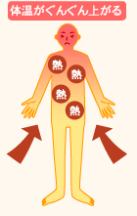

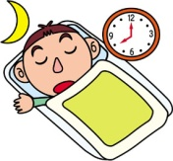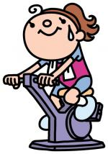

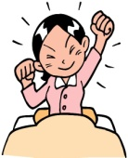

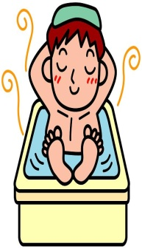



[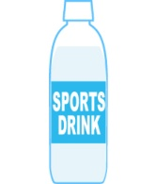](http://gbn.jp/wordpress/wp-content/uploads/2010/08/pet1.jpg)

※ただし、スポーツ飲料の飲み過ぎには注意です!

**知って防ごう!!**

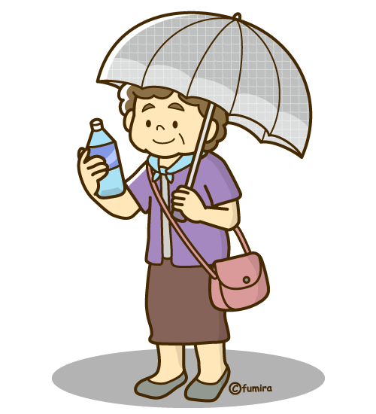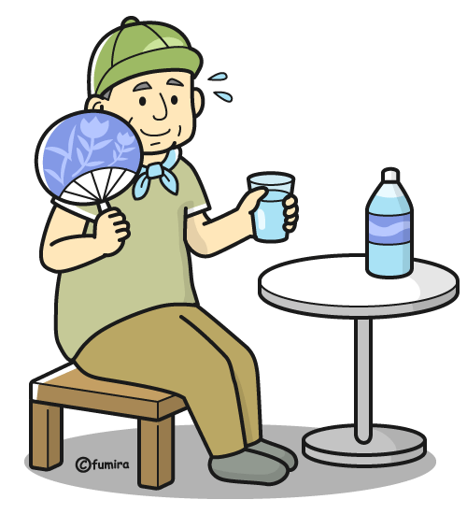



**トマトのふわふわムースゼリー**

**～　材料（3人分）～**

★トマトジュース（100ml）、★牛乳（50ml）、★砂糖（30g）、★塩（一つまみ）、卵白（1個分）、メレンゲ用の砂糖（20g）

**～　作り方　～**

①ボールに★印の材料を入れ、よく混ぜる

②別のボールに卵白を入れ少し泡立ててから、メレンゲ用の砂糖を3回に分けて加え、

固いメレンゲ（角がしっかり立つ程度）を作る

③1のトマトジュースのボールに溶かしたゼラチンを入れ、泡だて器でよく混ぜる

④3を2のメレンゲのボールに3回に分けて加え、メレンゲがつぶれないように混ぜる

⑤型に流し入れ、冷蔵庫で2～3時間冷やして完成～☆

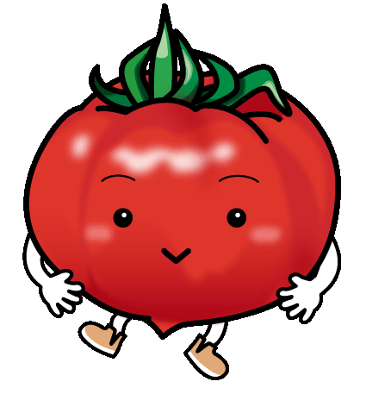

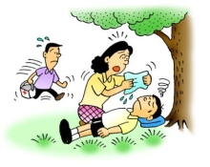

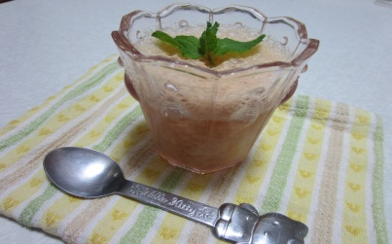

**水分・ビタミン補給**

**にもなります(＾O＾)/**

同志社女子大学　公衆栄養学研究室